Министерство науки и высшего образования Российской Федерации Федеральное государственное бюджетное образовательное
учреждение высшего образования
«Рязанский государственный радиотехнический
университет имени В. Ф. Уткина»
Кафедра вычислительной и прикладной математики

Отчет
о лабораторной работе № 4
по дисциплине:
«Вычислительные алгоритмы»
на тему:
«Построение интерполяционных многочленов»

Выполнила: студентка гр. 4413
Соколова С.И.
Проверили:
доц. Проказникова Е.Н.
ст. преп. Васин А.О.

Рязань, 2026

Цель работы: Изучить метод интерполяции Ньютона и освоить построение интерполяционного многочлена с использованием разделённых разностей. Получить навыки численного приближения функций, анализа точности интерполяции и графического сравнения исходной функции с интерполяционным многочленом.
Задание:
Для функции f(x), заданной своими значениями в точках x0,...,xn, построить интерполяционный многочлен Ньютона с использованием разделенных разностей. Для вариантов с четными номерами использовать формулу интерполирования вперед, для вариантов с нечетными номерами - формулу интерполирования назад.
Сравнить графики аппроксимируемой функции f(x) и интерполяционного многочлена внутри и за пределами отрезка интерполирования. Построить график погрешности интерполяции. Качественно, с помощью графиков, оценить влияние на погрешность количества и расположения внутренних узлов интерполяции x1,...,xn–1.
6 вариант
f(x) = exp( –b x) Cos[π (x + x2)], b=0.15, x_{min}=0, x_{max}=1, n=4.

Анализ задания

1 этап: Анализ исходных данных
В программе реализован метод интерполяции Ньютона для функции:
f(x)=e−bxcos(π(x+x2))
где x∈[0;1], b — параметр, n — число интервалов разбиения.
На отрезке строится равномерная сетка из n+1 узлов. Функция непрерывна, поэтому интерполяция возможна.

2 этап: Решение задачи
По значениям функции в узлах вычисляется таблица разделённых разностей, затем строится интерполяционный многочлен Ньютона двумя способами:
- Вперед — от начала интервала;
- Назад — от конца интервала.

3 этап: Проверка результатов
Программа строит графики:
- Синий — исходная функция f(x);
- Красный — интерполяционный многочлен;
- Зелёный — ошибка:
∣f(x)−Pn(x)∣
Также отображаются узлы интерполяции.

4 этап: Вывод
Программа позволяет исследовать точность метода Ньютона при разных значениях n и b. В узлах интерполяции ошибка равна нулю, а между ними зависит от числа точек и поведения функции. Метод удобен, точен и эффективен для численного приближения функций.

Схема алгоритма программы
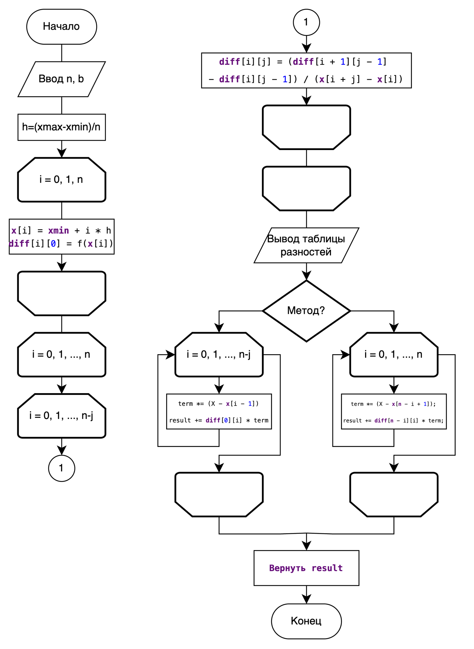
Рисунок 1 - Блок-схема алгоритма

Листинг программного кода
import javax.swing.*;
import java.awt.*;
public class Main extends JFrame {
JTextField nField = new JTextField("4", 5);
JTextField bField = new JTextField("0.15", 5);
JTextArea output = new JTextArea();
JComboBox<String> modeBox = new JComboBox<>(new String[]{"Вперед", "Назад"});
DrawPanel drawPanel = new DrawPanel();
double b = 0.15;
int n = 4;
double xmin = 0, xmax = 1;
double[] x;
double[][] diff;
public Main() {
setTitle("Лабораторная 4 -Интерполяция Ньютона");
setSize(1100, 700);
setDefaultCloseOperation(EXIT_ON_CLOSE);
setLayout(new BorderLayout());
JPanel left = new JPanel(new BorderLayout());
left.setPreferredSize(new Dimension(350, 700));
JPanel input = new JPanel(new GridLayout(6, 2, 5, 5));
input.setBorder(BorderFactory.createTitledBorder("Вход"));
JButton calc = new JButton("ВЫЧИСЛИТЬ");
input.add(new JLabel("n:"));
input.add(nField);
input.add(new JLabel("b:"));
input.add(bField);
input.add(new JLabel("Метод:"));
input.add(modeBox);
input.add(new JLabel(""));
input.add(calc);
output.setEditable(false);
JScrollPane scroll = new JScrollPane(output);
scroll.setBorder(BorderFactory.createTitledBorder("Результат"));
left.add(input, BorderLayout.NORTH);
left.add(scroll, BorderLayout.CENTER);
add(left, BorderLayout.WEST);
add(drawPanel, BorderLayout.CENTER);
calc.addActionListener(e -> compute());
}
void compute() {
try {
n = Integer.parseInt(nField.getText());
b = Double.parseDouble(bField.getText());
x = new double[n + 1];
diff = new double[n + 1][n + 1];
double h = (xmax - xmin) / n;
for (int i = 0; i <= n; i++) {
x[i] = xmin + i * h;
diff[i][0] = f(x[i]);
}
for (int j = 1; j <= n; j++) {
for (int i = 0; i <= n - j; i++) {
diff[i][j] = (diff[i + 1][j - 1] - diff[i][j - 1]) /
(x[i + j] - x[i]);
}
}
output.setText("");
for (int i = 0; i <= n; i++) {
output.append(String.format("x=%.2f | ", x[i]));
for (int j = 0; j <= n - i; j++) {
output.append(String.format("%.5f ", diff[i][j]));
}
output.append("\n");
}
drawPanel.repaint();
} catch (Exception e) {
JOptionPane.showMessageDialog(this, "Ошибка!");
}
}
double f(double x) {
return Math.exp(-b * x) * Math.cos(Math.PI * (x + x * x));
}
double newton(double X) {
if (modeBox.getSelectedIndex() == 0) { // вперед
double result = diff[0][0];
double term = 1.0;
for (int i = 1; i <= n; i++) {
term *= (X - x[i - 1]);
result += diff[0][i] * term;
}
return result;
} else { // назад
double result = diff[n][0];
double term = 1.0;
for (int i = 1; i <= n; i++) {
term *= (X - x[n - i + 1]);
result += diff[n - i][i] * term;
}
return result;
}
}
class DrawPanel extends JPanel {
@Override
protected void paintComponent(Graphics g) {
super.paintComponent(g);
if (x == null) return;
int w = getWidth();
int h = getHeight();
double minY = Double.MAX_VALUE;
double maxY = -Double.MAX_VALUE;
for (double X = xmin; X <= xmax; X += 0.01) {
double y1 = f(X);
double y2 = newton(X);
double err = Math.abs(y1 - y2);
minY = Math.min(minY, Math.min(y1, Math.min(y2, err)));
maxY = Math.max(maxY, Math.max(y1, Math.max(y2, err)));
}
double scaleX = (w - 100) / (xmax - xmin);
double scaleY = (h - 100) / (maxY - minY);
Graphics2D g2 = (Graphics2D) g;
// ===== СЕТКА =====
g2.setColor(new Color(220, 220, 220));
int steps = 10;
for (int i = 0; i <= steps; i++) {
int xLine = 50 + (int) ((w - 100) * i / (double) steps);
int yLine = 50 + (int) ((h - 100) * i / (double) steps);
g2.drawLine(xLine, 50, xLine, h - 50);
g2.drawLine(50, yLine, w - 50, yLine);
}
// ===== ОСИ =====
g2.setColor(Color.BLACK);
g2.drawLine(50, h - 50, w - 50, h - 50);
g2.drawLine(50, 50, 50, h - 50);
// ===== ПОДПИСИ ОСЕЙ =====
g2.drawString("X", w - 40, h - 30);
g2.drawString("Y", 20, 60);
// ===== ЧИСЛА ПО X =====
for (int i = 0; i <= steps; i++) {
double val = xmin + (xmax - xmin) * i / steps;
int px = 50 + (int) ((val - xmin) * scaleX);
g2.drawLine(px, h - 50, px, h - 45);
g2.drawString(String.format("%.2f", val), px - 15, h - 30);
}
// ===== ЧИСЛА ПО Y =====
for (int i = 0; i <= steps; i++) {
double val = minY + (maxY - minY) * i / steps;
int py = (int) (h - 50 - (val - minY) * scaleY);
g2.drawLine(45, py, 50, py);
g2.drawString(String.format("%.2f", val), 5, py + 5);
}
// ===== ГРАФИКИ =====
drawGraph(g2, scaleX, scaleY, minY, true, Color.BLUE);
drawGraph(g2, scaleX, scaleY, minY, false, Color.RED);
drawError(g2, scaleX, scaleY, minY);
drawPoints(g2, scaleX, scaleY, minY);
// ===== ЛЕГЕНДА =====
g2.setColor(Color.BLACK);
g2.drawString("Синий — f(x)", 60, 20);
g2.drawString("Красный — интерполяция", 200, 20);
g2.drawString("Зеленый — ошибка", 420, 20);
}
void drawGraph(Graphics g, double sx, double sy, double minY, boolean real, Color c) {
g.setColor(c);
int px = 0, py = 0;
boolean first = true;
for (double X = xmin; X <= xmax; X += 0.01) {
double Y = real ? f(X) : newton(X);
int x1 = (int) (50 + (X - xmin) * sx);
int y1 = (int) (getHeight() - 50 - (Y - minY) * sy);
if (!first) g.drawLine(px, py, x1, y1);
px = x1;
py = y1;
first = false;
}
}
void drawError(Graphics g, double sx, double sy, double minY) {
g.setColor(Color.GREEN.darker());
int px = 0, py = 0;
boolean first = true;
for (double X = xmin; X <= xmax; X += 0.01) {
double Y = Math.abs(f(X) - newton(X));
int x1 = (int) (50 + (X - xmin) * sx);
int y1 = (int) (getHeight() - 50 - (Y - minY) * sy);
if (!first) g.drawLine(px, py, x1, y1);
px = x1;
py = y1;
first = false;
}
}
void drawPoints(Graphics g, double sx, double sy, double minY) {
g.setColor(Color.BLACK);
for (int i = 0; i <= n; i++) {
int px = (int) (50 + (x[i] - xmin) * sx);
int py = (int) (getHeight() - 50 - (f(x[i]) - minY) * sy);
g.fillOval(px - 4, py - 4, 8, 8);
}
}
}
public static void main(String[] args) {
SwingUtilities.invokeLater(() -> new Main().setVisible(true));
}
}
Результат работы программы
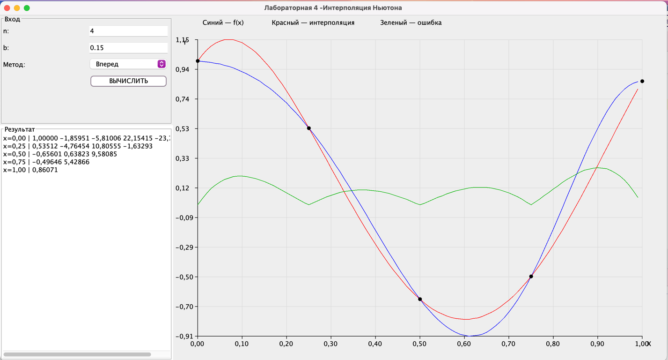
Рисунок 2- Окно с интерфейсом программы
Проверка полученных значений
f(x)=e^{-0.15x}\cos(\pi(x+x^2))
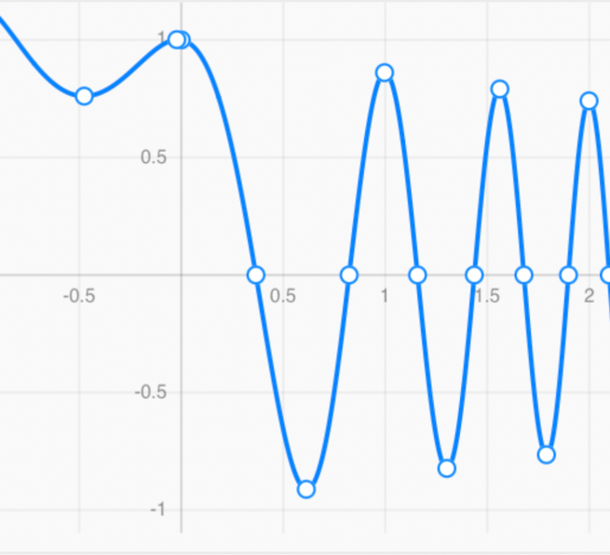
Узлы и значения совпадают, коэффициенты тоже:
-1.85951
-5.81006
22.15415
-23.78708
Многочлен:
P(x)=1−1.85951(x)−5.81006x(x−0.25)+22.15415x(x−0.25)(x−0.5)−23.78708x(x−0.25)(x−0.5)(x−0.75)
Итог: программа считает верно
Вывод: изучила метод интерполяции Ньютона и освоила построение интерполяционного многочлена с использованием разделённых разностей. Получила навыки численного приближения функций, анализа точности интерполяции и графического сравнения исходной функции с интерполяционным многочленом.

